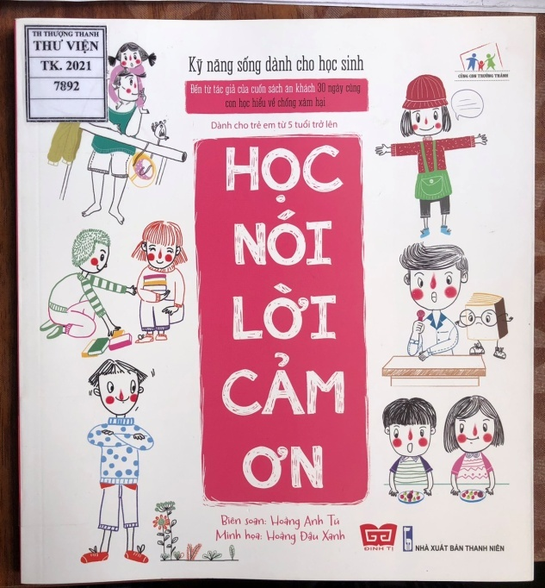 | BÀI GIỚI THIỆU SÁCH THÁNG 08 - 2021  CHỦ ĐIỂM:“Cùng nhau chung tay đẩy lùi đại dịch Covid 19”  I. Thời gian giới thiệu: Ngày 10/ 08 /2021  II. Người giới thiệu: Vũ Thị Hương  III. Đối tượng: Giáo viên và học sinh toàn trường  IV. Hình thức giới thiệu: Đăng tải trên trang Web + Bảng tin thư viện
V. Thông tin thư mục: Học nói lời cảm ơn/Lời: Hoàng Anh Tú; Minh họa: Hoàng Đậu Xanh.- H.:Thah niên: Công ty Văn hóa Đinh Tị, 2019.- 80tr.:tranh vẽ; 21cm.- (Kỹ năng sống dành cho học sinh)(Dành cho trẻ em từ 5 tuổi trở lên).
Kính thưa các thầy cô giáo và các em học sinh thân mến!
Một năm học nữa lại qua đi cùng với tiếng ve kêu râm ran, những cành phượng nở đỏ thắm một góc trời. Có lẽ lúc này đây, trong lòng tất cả chúng ta, đặc biệt là các em học sinh lớp 5 đang chất chứa thật nhiều nỗi niềm, đó phải chăng là cảm giác bồi hồi nhớ bạn bè, thầy cô, nhớ những năm tháng miệt mài học tập, nhớ chuỗi ngày phải học online do dịch bệnh Covid 19 và cả hôm nay, khi năm học khép lại trong lặng lẽ theo một cách thật đặc biệt, không có tiếng cười đùa, không có tiệc chia tay cuối năm, không trực tiếp đón nhận Giấy khen trong niềm hân hoan, háo hức của thầy cô và bạn bè, chắc hẳn cả cô và trò đều có chung niềm cảm giác khó tả, một chút tiếc nuối, một chút buồn…Một năm học tuy không thuận lợi nhưng các em đã rất cố gắng, vừa tích cực thực hiện tốt công tác phòng chống dịch, vừa nỗ lực hết mình, chăm chỉ để hoàn thành chương trình lớp học và chúng mình được quyền tự hào về thành quả mà chúng mình đã gặt hái được trong năm học này, đúng không nào?
Các em học sinh thân mến!
Trong những ngày hè tới khi dịch Covid vẫn đang tiếp diễn, các em nhớ thực hiện các quy định về phòng chống dịch, tự chăm sóc bản thân và giúp đỡ gia đình những công việc vừa sức mình, đồng thời hãy dành thời gian ôn tập kiến thức, kỹ năng mà các thầy cô trong năm đã chỉ dạy cho chúng mình để chuẩn bị cho năm học sau nhé. Bên cạnh đó, hãy tăng cường đọc những cuốn sách hay, Cô tin các em sẽ tìm thấy thật nhiều điều thú vị và bổ ích.
Kính thưa các thầy cô giáo và các em học sinh thân mến!
Với tinh thần “Tạm dừng đến trường, nhưng không tạm ngừng việc đọc sách”, Cô hy vọng các em vẫn luôn duy trì thói quen đọc sách trong suốt thời gian nghỉ dịch ở nhà. Hôm nay, trong thời điểm “chống dịch như chống giặc” khi cả nước ta đang cùng nhau chung tay, đồng lòng để cùng vượt qua, đẩy lùi đại dịch Covid 19, Thư viện Trường Tiểu học Thượng Thanh xin trân trọng gửi đến quý thầy cô cùng tất cả các em cuốn sách “Học nói lời cảm ơn” của tác giả Hoàng Anh Tú. Ông là tác giả của rất nhiều bộ sách nổi tiếng viết cho học sinh, là một chuyên gia nuôi dạy con cái trên Chuyên mục “Café sáng với VTV3”, và ông còn được biết đến nhiều nhất với cái tên “Anh Chánh Văn” – chuyên giải đáp thắc mắc tâm lý tuổi mới lớn trên báo Hoa học trò từ năm 2000 đến 2012 đấy, các em ạ. Cuốn sách do nhà xuất bản Thanh niên thẩm định và xuất bản năm 2019. Sách được in 2000 bản, với độ dày 79 trang và in trên khổ 19,5cm x 20,5 cm. Cuốn sách được chia thành 5 chủ đề nhỏ:
Chủ đề 1: Có bao nhiêu cách nói cảm ơn?
Chủ đề 2: Chuẩn hóa cho một lời cảm ơn;
Chủ đề 3: Những ai bạn cần cảm ơn?
Chủ đề 4: Cao hơn lời cảm ơn – lòng biết ơn!
Chủ đề 5: Những câu chuyện tuyệt vời về lòng biết ơn.
Kính thưa các thầy cô giáo và các em học sinh thân mến!

Lời cảm ơn là bày tỏ thái độ trân trọng và tình cảm tri ân bằng lời nói sau khi nhận lấy một giá trị tốt đẹp nào đó từ người khác, là tiếng nói chân thành thể hiện niềm cảm thông, thấu hiểu trước hành động tốt đẹp của người với người trong xã hội. Lời cảm ơn không phân biệt địa vị giàu nghèo, sang hèn, nó như những tia nắng sưởi ấm cho tất cả mọi người. Chúng mình đừng chỉ chờ đến ngày 20/11 mới nói lời cảm ơn thầy cô, hãy gửi tới thầy cô lời cảm ơn bất cứ khi nào, ví như khi thầy cô giúp các em ôn luyện để vượt qua kỳ thi, bài kiểm tra; những kỉ niệm tươi đẹp của cô - trò hay đơn giản là một tiết học các em cảm thấy thích thú,…
Khi dịch Covid đang lan rộng và diễn biến phức tạp, chúng mình cũng nên biết ơn các đồng chí bộ đội, công an không quản nắng mưa canh giữ biên giới, cửa khẩu, khu cách ly. Biết ơn những tấm lòng hảo tâm của mọi thành phần trong xã hội: phát khẩu trang, bánh mì, cơm hộp…miễn phí cho những người nghèo, người có hoàn cảnh khó khăn. Đặc biệt, biết ơn đội ngũ y bác sĩ – những người hùng thực sự trong cuộc chiến chống dịch Covid, họ luôn luôn phải vật lộn với tử thần để dành lại sự sống cho người bệnh. Vậy nên chúng ta phải tự ý thức chăm lo cho sức khỏe cho bản thân và những người xung quanh nhé.
Các em học sinh thân mến!
Có ai đó từng nói: “Không phải việc chúng ta nói về lòng biết ơn như thế nào mà việc chúng ta hành động như thế nào mới là thước đo thực sự cho lòng biết ơn”. Cuốn sách này sẽ nhắc các em biết trân trọng và ghi nhớ những sự giúp đỡ của người khác; giúp các em biết nói lời cảm ơn chân thành nhất; giúp các em trưởng thành hơn mỗi ngày; và còn mang đến những “phép nhiệm màu” để hình ảnh của các em trở nên đẹp đẽ trong mắt mọi người xung quanh. Nếu các em tò mò muốn biết cuốn sách còn mang lại những điều thú vị nào nữa thì các em hãy cùng tìm đọc “Học nói lời cảm ơn” trong thư viện trường hoặc qua các phương tiện khác nhé. Cô luôn sẵn sàng chào đón và giải đáp mọi thắc mắc của các em.
Buổi tuyên truyền giới thiệu sách của thư viện với chủ điểm“Cùng nhau chung tay đẩy lùi đại dịch Covid 19” đến đây xin được khép lại. Kính chúc thầy cô giáo và các em học sinh luôn có thật nhiều sức khỏe, niềm vui và hạnh phúc!
Hẹn gặp lại thầy cô giáo và các em trong buổi giới thiệu sách tháng sau!
Xin trân trọng cảm ơn các thầy cô giáo và các em học sinh đã chú ý theo dõi!
BGH DUYỆT  Lưu Thị Thu Hà | NHÂN VIÊN THƯ VIỆN  Vũ Thị Hương

